
SOLICITUD DE OFERTAS
Pliego de condiciones y mediciones
Rehabilitación del Centro Cultural Lerchundi · Martil (Marruecos)
Lote 1 · Reforma de baños y parquet en planta alta
Lote 2 · Pintura integral interior y exterior
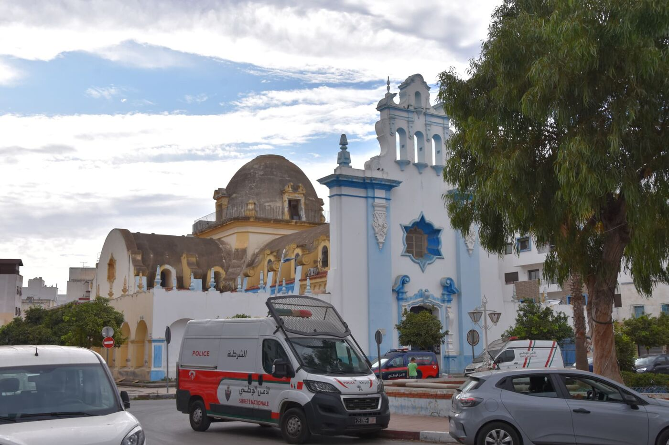
Fachada principal y cúpula del Centro Lerchundi
Promueve: La Tercera Perla – Ayuda Humanitaria, en colaboración con la dirección del Centro Lerchundi.
Fecha de entrega del pliego: octubre de 2026.

1. Objeto de la solicitud
La asociación La Tercera Perla invita a empresas y profesionales de Martil y Tetuán a presentar oferta económica para los trabajos descritos en este pliego. Las ofertas recibidas servirán para justificar el presupuesto ante los financiadores del proyecto, por lo que deberán presentarse en forma de presupuesto/proforma formal.
Se puede ofertar a uno o a los dos lotes. Las mediciones son orientativas y deben ser comprobadas por el ofertante en la visita al edificio; cualquier diferencia debe indicarse en la oferta.

2. El edificio
El Centro Lerchundi es un espacio de referencia en Martil: biblioteca universitaria, aulas de estudio, Casa de la Mujer «Nuestra Señora de Marruecos», residencia de voluntarios y actividades juveniles. Los trabajos deben organizarse para afectar lo mínimo posible al uso diario del centro.
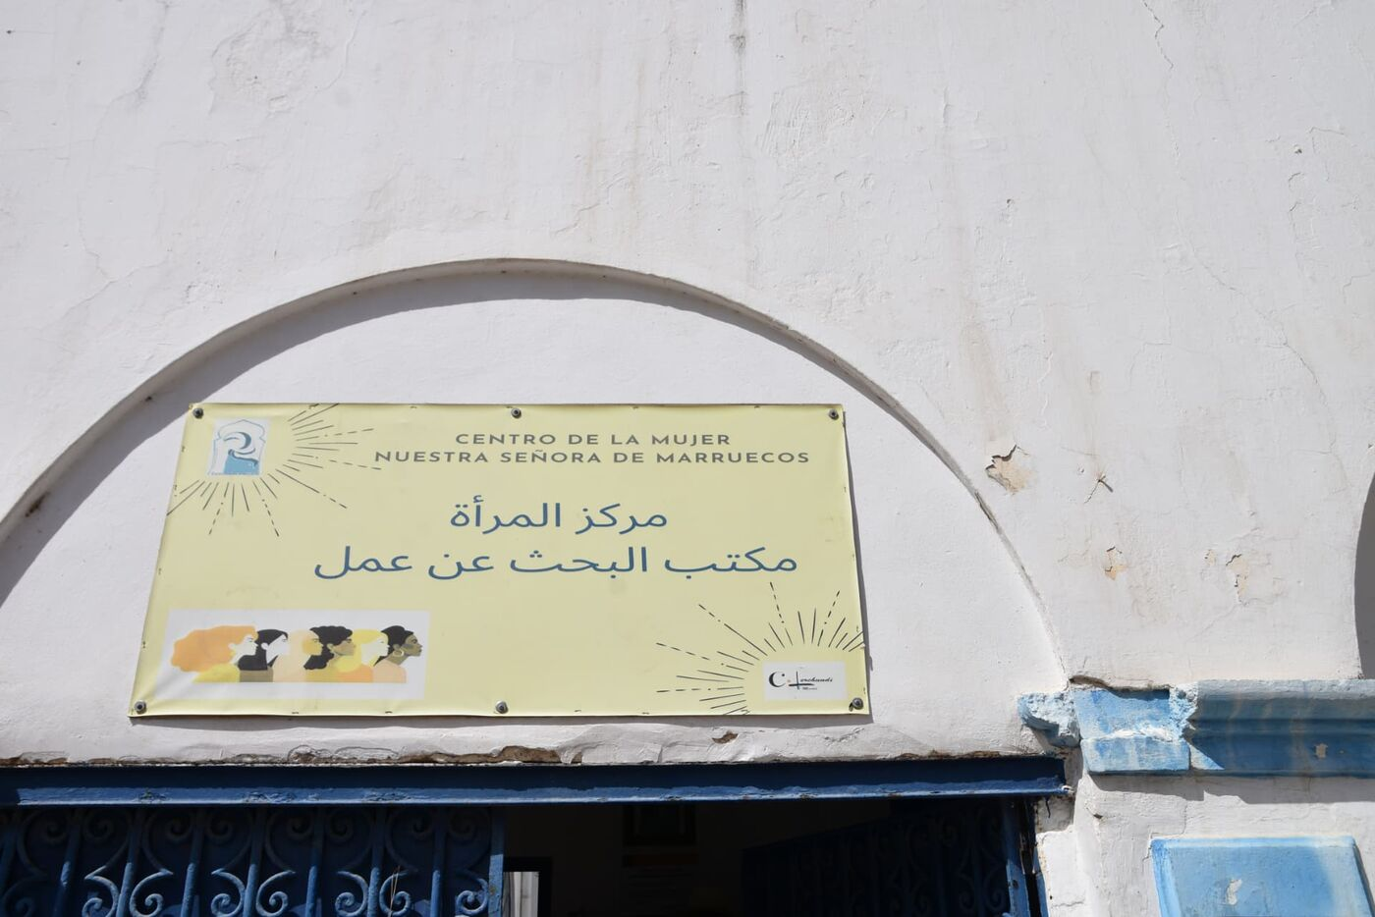
Entrada del Centro de la Mujer «Nuestra Señora de Marruecos»
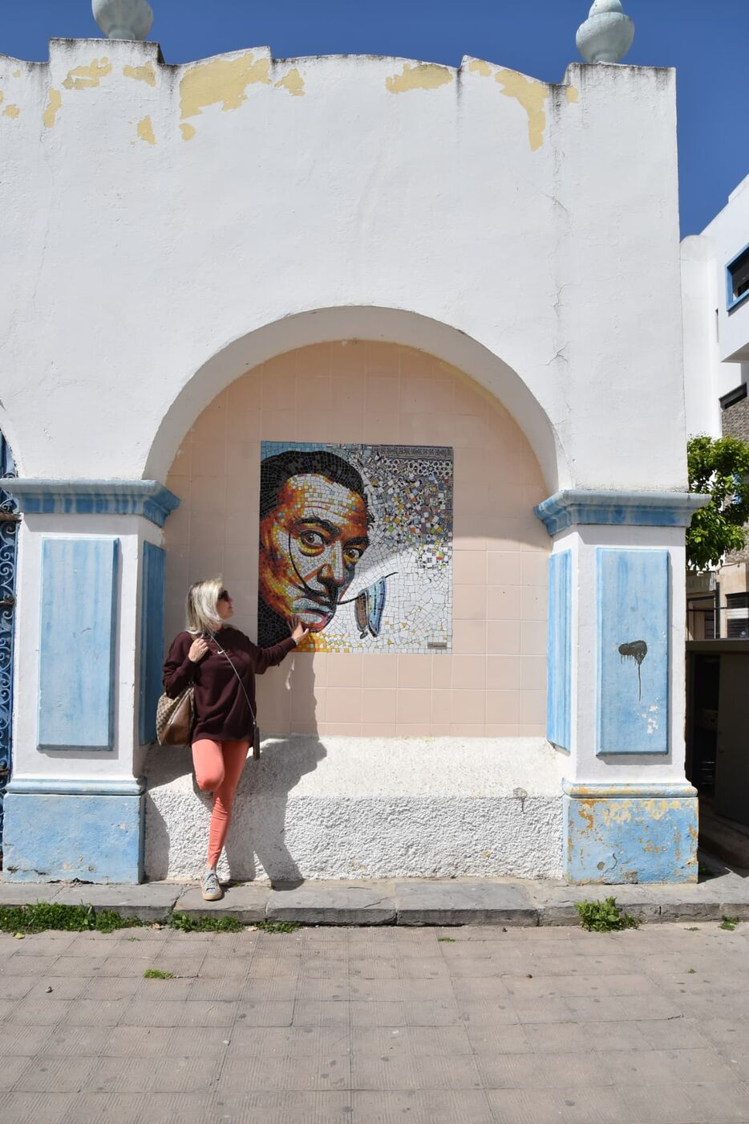
Pórtico con mural – elemento a proteger durante los trabajos
Importante: el mural del pórtico debe protegerse y NO debe pintarse ni dañarse.

3. Planos
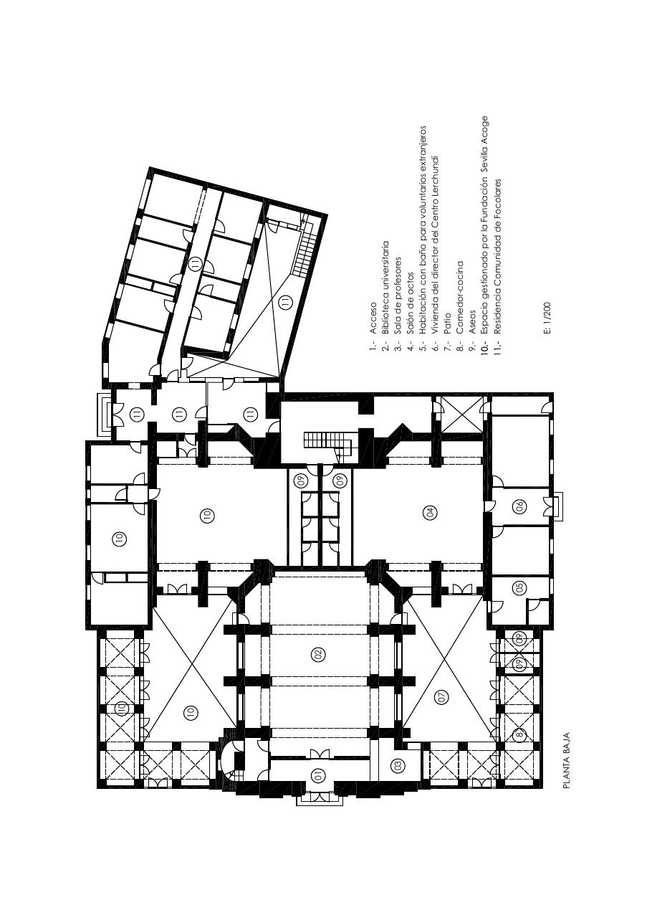
Plano 1

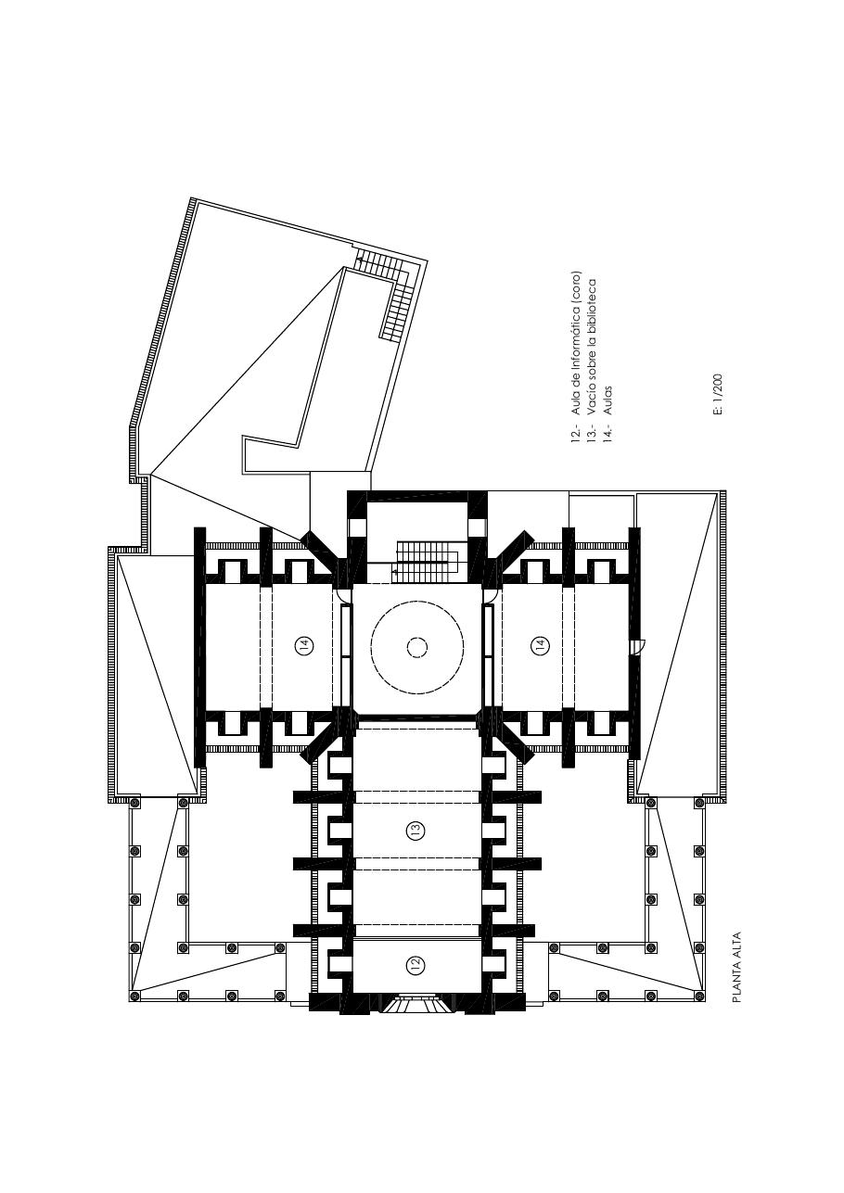
Plano 2

4. Lote 1 · Reforma de baños y parquet
5 núcleos de aseos (3 en planta baja y 2 en planta alta), uno adaptado a accesibilidad, y nuevo pavimento en la planta alta (aulas, pasillos y sala común).
Nº | Partida / descripción | Ud | Cantidad | Precio unit. | Importe
REFORMA DE BAÑOS
1 | Demolición de sanitarios, alicatados y pavimentos existentes, retirada y transporte de escombros a vertedero | m² | 34
2 | Alicatado de paredes hasta techo con azulejo cerámico 20×20 blanco, con cemento cola C2 y junta hidrófuga | m² | 128
3 | Pavimento cerámico antideslizante clase C3, colocado | m² | 40
4 | Falso techo de placa de yeso hidrófuga, con pintura antimoho | m² | 34
5 | Suministro y montaje de inodoro con cisterna y asiento | ud | 7
6 | Suministro y montaje de lavabo mural con pedestal | ud | 6
7 | Plato de ducha cerámico 80×100 con sifón | ud | 2
8 | Mampara de ducha de vidrio templado 6 mm | ud | 2
9 | Grifería monomando de lavabo, cromada | ud | 6
10 | Grifería termostática de ducha | ud | 2
11 | Espejo 60×80 con marco de aluminio | ud | 5
12 | Juego de accesorios inox (portarrollos, toallero, jabonera) | juego | 5
13 | Extractor de aire con temporizador | ud | 5
14 | Luminaria LED estanca IP44 | ud | 10
15 | Renovación de fontanería (agua fría/caliente PEX) y saneamiento PVC, por baño | baño | 5
16 | Renovación de instalación eléctrica, por baño | baño | 5
17 | Adaptación de un aseo a accesibilidad (barras de apoyo, puerta, inodoro adaptado) | ud | 1
PARQUET PLANTA ALTA
18 | Retirada de pavimento existente | m² | 237
19 | Nivelación con mortero autonivelante donde sea necesario | m² | 237
20 | Parquet laminado AC5 8–10 mm, flotante, sobre lámina aislante 3 mm con barrera de vapor, colocado | m² | 237
21 | Rodapié DM lacado blanco 8 cm, colocado | ml | 168
22 | Perfiles de transición de aluminio | ud | 8
GENERALES
23 | Medios auxiliares, protección de personas (EPI) y contenedor | lote | 1
24 | Limpieza final de obra | lote | 1
TOTAL LOTE 1 (indicar con y sin impuestos): ______________________

5. Lote 2 · Pintura integral interior y exterior
Pintado completo del edificio: paredes y techos interiores y fachadas exteriores en los colores actuales (blanco y azul). Las superficies de fachada deben ser medidas por el ofertante en la visita.
Nº | Partida / descripción | Ud | Cantidad | Precio unit. | Importe
MEDIOS AUXILIARES
1 | Montaje, alquiler (aprox. 5 semanas) y desmontaje de andamio en fachadas, con protecciones | lote | 1
2 | Protección de suelos, carpinterías, mobiliario y del mural del pórtico | lote | 1
PINTURA EXTERIOR
3 | Limpieza de fachada, rascado de pintura suelta y reparación de grietas y desconchados | m² | a medir
4 | Imprimación fijadora y dos manos de pintura de fachada en blanco | m² | a medir
5 | Dos manos de pintura de fachada en azul (zócalos, recercados y elementos decorativos) | m² | a medir
6 | Pintura de rejas y carpintería metálica exterior (esmalte antioxidante) | m² | a medir
PINTURA INTERIOR
7 | Preparación de soportes: lijado, plastecido y reparación de fisuras | m² | 1.530
8 | Imprimación y dos manos de pintura plástica en paredes y techos | m² | 1.530
9 | Tratamiento antihumedad en zonas afectadas | m² | a medir
GENERALES
10 | Retirada de residuos y limpieza final | lote | 1
TOTAL LOTE 2 (indicar con y sin impuestos): ______________________

6. Condiciones
- Plazo de ejecución propuesto y disponibilidad de inicio deben indicarse en la oferta.
- Materiales de calidad igual o superior a la descrita; indicar marca y modelo cuando sea posible.
- Incluido en el precio: mano de obra, materiales, transporte, retirada de escombros y limpieza.
- Pago por certificaciones de obra según fases ejecutadas y comprobadas.
- Organización del trabajo compatible con el uso del centro, con seguridad para personas usuarias.
- La oferta debe presentarse como presupuesto/proforma con: nombre o razón social, dirección, identificación fiscal (ICE / IF / RC), fecha, firma y sello, partidas detalladas y validez mínima de 6 meses.
- Visita al edificio: concertar con la dirección del Centro Lerchundi o con La Tercera Perla.

7. Contacto y entrega de ofertas
La Tercera Perla – Ayuda Humanitaria
Quim Ceballos Salinas · +34 674 907 218
Ana Garceso Brumos · +34 628 404 732
Vecindario Massabé nº 22, Sils (Girona, España) · NIF G75450007
Datos del ofertante: ____________________________________ Firma y sello: ______________

